チェックシートQuestionário
【ポルトガル】
Versão para alunos do Ensino Médio

（ ）中学校（ ）年 （ ）組 名前（ ）
Escola série turma Nome

このチェックシートを使って、本に親しんだり、運動をしたり、規則正しい生活習慣を身に付けよう。
Utilize esta folha para anotar os dias de leitura, dias que fez exercícios físicos adquirindo hábitos diários corretos.
家庭読書の日！Dia de leitura em família
こんなふうにすすめましょうVamos fazer assim:
① テレビやゲーム、携帯やスマートフォン
などのスイッチを切る。
Desligar a televisão, aparelhos de jogos, celular e smartphone.
② 大人といっしょに本を読む。
Ler os livros junto com um adulto.
③ 読んだ本のことについて話をする。
Determinar o dia de leitura junto com a família
◎家庭読書の日と時間を話し合って決めよう。
Converse em casa e combine a data e o horário de leitura.

〈例〉〇月△日の〇時～△時、毎週〇曜日の〇時～△時 など
Ex.: Dia e mês, de tal hora a tal hora. Toda semana, de tal hora a tal hora.


✿やなど、めあてをとしってめよう。
Determine junto com a família, o horário de dormir e de acordar.
✿できたら○、できなかったら×をつけよう。
Se conseguiu realizar, marque um ○ se não, marque × no quadro abaixo.
三重県教育委員会
マスコットキャラクター
みえびぃ

日付 Data  こうもく  項目Ítem | ／ | ／ | ／ | ／ | ／ | ／ | ／
時 分 起床
Acordar às □hs □min.
朝食を食べる
Tomar o café da manhã
テレビを見る・ゲームをする時間 以内
Tempo de assistir TV, jogar game até às□h.
携帯電話・スマートフォン・パソコンを使うときのルール
Telefone celular ・Smartphone ・ Regras para usar o computador
例：リビングで使う。○時以降は保護者に預ける。など
Ex：Usar na sala depois e de ＿＿h. entregar para os pais, etc.
復習などの学習をする時間
平日 以上 休日 以上
Tempo de estudo e de revisão
Dia normal: mais de□h Feriados: mais de□h
めあてを決めて、運動をする
Pensar o que quer fazer e se exercitar
例：親子でストレッチ等、軽運動を行う。時間を決めて、ウォーキングを行う。など Ex.: Fazer alongamentos e exercícios leves com os pais; fixar um horário e fazer uma caminhada, etc.
読書をするLer livros
歯みがきをして 時 分 就寝
Escovar os dentes e dormir às □h.□min
約 束 Promessas
例：自分で立てたｽｹｼﾞｭｰﾙに従って行動する。など
Ex.: Realizar seus planos, etc.
１をりろう
Escrever como foi a semana

保護者から一言
Comentário dos pais

から
Comentário do professor
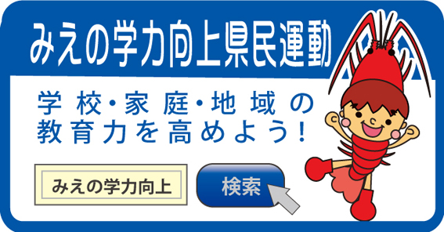
三重県・三重県教育委員会・三重県ＰＴＡ連合会

